Технологическая карта урока
УМК: «Школа России»
Класс: 2
Тема: «Числовые выражения»
Тип урока: открытие нового знания
Цель: формирование представления о числовых выражениях и умения находить их значения.
Задачи:
Образовательные: познакомить с понятиями «числовое выражение» и «значение выражения». Научить читать и находить значения числовых выражений.
Развивающие: развивать логическое мышление, внимание, умение анализировать и сравнивать математические записи.
Воспитательные: воспитывать интерес к математике, аккуратность при записи выражений, культуру общения в парах и группах.
Планируемые результаты:
Личностные: проявлять интерес к изучению темы, учебную мотивацию, стремление к аккуратности.
Метапредметные УУД:
Регулятивные: умение принимать и сохранять учебную задачу, планировать свои действия, корректировать их по результатам, оценивать правильность выполнения.
Познавательные: умение извлекать информацию из учебника, анализировать и сравнивать математические записи.
Коммуникативные: умение формулировать собственное мнение, аргументировать его, слушать собеседника, работать в парах.
Предметные: умение различать числовые выражения, равенства и неравенства; находить значения числовых выражений.
Оборудование: интерактивная доска или экран, презентация, учебник математики для 2 класса (УМК «Школа России»), рабочие листы, карточки для групповой работы

Этапы урока | Деятельность учителя | Деятельность обучающихся
Организационный момент (1 мин.) | – Здравствуйте, ребята! Проверьте, всё ли готово к уроку: учебник, рабочий лист, ручка. Сядьте ровно, так как показано на слайде, между партой и животом у вас должен быть один кулачок. Настраиваемся на плодотворную работу. | Проверяют рабочее место. Настраиваются на урок. Сидят правильно.
Мотивация (1 мин) | – Посмотрите, кто к нам пришёл на урок?  – Верно!  А кто написал историю о Чебурашке?  – Какие ещё его произведения вы читали?  – Ребята, а на каком уроке мы читаем произведения?  – А зачем нам нужно читать?  – Сегодня Чебурашка будет нашим помощником в изучении новой темы по математике. | – Чебурашка.  – Эдуард Успенский.  – «Каникулы в Простоквашино», «Крокодил Гена и его друзья», «Про Веру и Анфису».  – На уроке литературного чтения. – Чтобы узнавать новое, учиться грамотно говорить и писать, развивать кругозор.
Актуализация знаний (1 минута) | – Давайте вспомним, какие математические записи мы знаем. Посмотрите на слайд:  1) 5 + 3  2) 8 – 2 = 6  3) 7 > 4  – Чем отличаются эти записи?  – Верно. Первая — пример, который нужно решить. Вторая — равенство, оно уже решено. Третья — неравенство.  – Какие из них можно решить? Решите в уме.  – Молодцы! | – В первой нет знака «=», во второй есть, в третьей знак сравнения.  – 5 + 3 = 8
Целеполагание (1 минута) | – Чебурашка написал на доске: 9 + 3 и 6 – 4 = 2. Он говорит: «Это одно и то же – их можно решить!». А крокодил Гена говорит: «Нет, это разные виды записей!».  - Ребята, как вы считаете, кто прав? Поднимите руку те, кто считает, что прав Чебурашка. А теперь те, кто считает, что прав крокодил Гена. У нас возникла ситуация затруднения.  – Как вы думаете, о чём сегодня пойдёт речь на уроке?  – Совершенно верно! Тема нашего урока: «Числовые выражения».  – Какую цель мы поставим?  – Я собрала все ваши ответы и вот такая цель у нас получилась: узнать, что такое числовые выражения, научиться их читать и находить их значения. | Высказывают предположения, голосуют. Формулируют тему. Предлагают цели: узнать, что такое числовые выражения; научиться их читать и находить их значения.
План урока (1 мин.) | – Чтобы достичь цели, я составила для вас план. Но Чебурашка перемешал его пункты. Помогите мне его восстановить (на слайде). 1. Вспомнить, какие записи с числами мы знаем. 2. Узнать, что такое числовое выражение. 3. Научиться находить значение числового выражения.  – Проговариваю технику безопасности: смотрим под ноги, на доске работаем только стилусом, аккуратно, сильно не нажимаем.  – Ребята, какой пункт плана мы уже выполнили? Прочитайте его. | Восстанавливают последовательность плана.  – Мы вспомнили, какие записи с числами мы знаем.
Открытие нового знания (4 мин.) | – Ребята, давайте выполним второй пункт плана и узнаем, что такое числовое выражение. Где мы можем найти правило?  – Откройте учебник на стр. 40. Прочитайте внимательно правило.  – Прочитайте правило вслух.  – А теперь найдите задание 1. Как называются эти выражения?  –А что мы найдём, если выполним действия этих выражений?  – Верно, значение выражения.  – Давайте устно выполним №1 на с. 40. Найдите значения этих выражений.  Теперь возьмите рабочий лист. Найдите задание 1. Прочтите, что нужно сделать.  Поменяйтесь с соседом рабочими листами, проверьте правильность выполнения задания с помощью эталона. Если всё верно, поставьте + в окошке.  – Молодцы! Какой пункт плана выполнили?
Первичное закрепление (4 мин.) | – А сейчас вы поработаете в парах. Те, у кого на рабочем листе написано, что вы работаете на доске, входите к доске, смотрите под ноги. На доске работаем только стилусом, аккуратно, сильно не нажимаем.  – Вторая парта работает в парах, выполняет задание номер 2 в рабочих листах  – Остальные работают самостоятельно, выполняя на листе задание 2. – Теперь проверим, как вы справились с заданием. Ребята, которые работали индивидуально, поменяйтесь листами, проверьте друг друга. Ребята, которые работали в парах на листах. Что у вас получилось? – Теперь, все поставьте себе на полях «+», если всё выполнили верно.  Б) Групповая творческая работа Затем поменяйтесь карточками с другой группой и найдите значения их выражений. – Презентация и взаимооценка (1 мин.): Командир от группы выходит, записывает свои выражения на доске и называет их значения. Оценивает работу группы по критериям: «Мы справились отлично / хорошо / надо постараться». | Пара у доски решает задания. Вторая парта работает совместно. Остальные работают индивидуально. Меняются листами, проверяют. Отмечают «+».  Объединяются в группы, составляют и решают выражения. Капитан презентует работу. Группа проводит взаимооценку.
Подведение итогов (1 мин.) | – Давайте вспомним спор наших персонажей. Кто из них всё же был прав?  – Давайте вернёмся к нашему плану. Что мы сегодня вспомнили? Что узнали? Чему научились? – Как найти значение выражения? – Молодцы! Цель урока достигнута. | – Крокодил Гена, потому что 9 + 3 – это выражение, а 6 – 4 = 2 – это равенство. – Вспомнили записи, узнали про выражения, научились находить значение. – Выполнить действия – сложить или вычесть.
Рефлексия.  (2 мин.) | – А теперь, оцените свою деятельность на уроке. Продолжите предложения, записанные на слайде  1. Сегодня на уроке я узнал(а), что…  2. Было интересно…  3. У меня получилось…  – Поднимите руку те, у кого получилось 3 плюсика. Вам я поставлю «5» в журнал. Чебурашка говорит вам «До свидания!». – Спасибо за урок! | Завершают предложения. Поднимают руку.

Рабочий лист
Тема: Числовые выражения
ФИ ____________________________

Задание 1. Вставь пропущенные слова в правило.

Числовое ____________________ — это запись, в которой ____________________ соединены знаками действий.

Если в выражении выполнить указанные ____________________, то найдём ____________________ выражения.

Задание 2.

Задание 3.
Используя числа 10, 9, 1, знаки «+», «–» и скобки, составьте разные выражения.
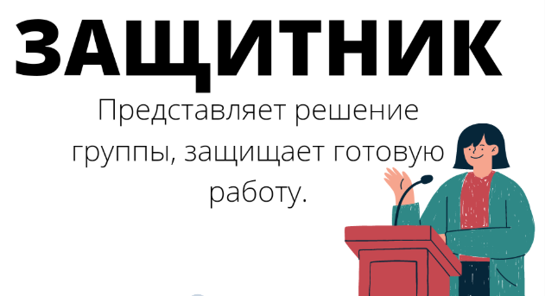


Рабочий лист
Тема: Числовые выражения
ФИ ____________________________

Задание 1. Вставь пропущенные слова в правило.

Числовое ____________________ — это запись, в которой ____________________ соединены знаками действий.

Если в выражении выполнить указанные ____________________, то найдём ____________________ выражения.
Задание 2.
Задание 3.
Используя числа 10, 9, 1, знаки «+», «–» и скобки, составьте разные выражения.
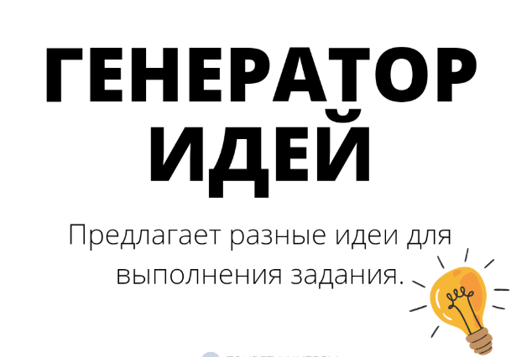

Рабочий лист
Тема: Числовые выражения
ФИ ____________________________

Задание 1. Вставь пропущенные слова в правило.

Числовое ____________________ — это запись, в которой ____________________ соединены знаками действий.

Если в выражении выполнить указанные ____________________, то найдём ____________________ выражения.
Задание 2. Вставь пропущенное число

8 + 2 = __

16– 9= __

(9 – ___) + 2 = 7

12 – ___ = 8

___ + 6 = 13

( ___ + 4 ) – 3 = 9

Задание 3.
Используя числа 10, 9, 1, знаки «+», «–» и скобки, составьте разные выражения.


Запиши два выражения, которые придумала твоя группа:

____________________ = ____

____________________ = ____

Рабочий лист
Тема: Числовые выражения
ФИ ____________________________

Задание 1. Вставь пропущенные слова в правило.

Числовое ____________________ — это запись, в которой ____________________ соединены знаками действий.

Если в выражении выполнить указанные ____________________, то найдём ____________________ выражения.
Задание 2. Вставь пропущенное число
8 + 2 = __

16– 9= __

(9 – ___) + 2 = 7

12 – ___ = 8

___ + 6 = 13

( ___ + 4 ) – 3 = 9

Задание 3.
Используя числа 10, 9, 1, знаки «+», «–» и скобки, составьте разные выражения.

Рабочий лист
Тема: Числовые выражения
ФИ ____________________________

Задание 1. Вставь пропущенные слова в правило.

Числовое ____________________ — это запись, в которой ____________________ соединены знаками действий.

Если в выражении выполнить указанные ____________________, то найдём ____________________ выражения.

Задание 2. Составь числовые выражения по описанию и реши их.
К числу 7 прибавь разность чисел 5 и 3.
Выражение: _________________ Решение: ______ = ______
Из 10 вычти сумму чисел 2 и 4.
Выражение: _________________ Решение: ______ = ______

Задание 3.
Используя числа 10, 9, 1, знаки «+», «–» и скобки, составьте разные выражения.

Запиши два выражения, которые придумала твоя группа:

____________________ = ____

____________________ = ____

Рабочий лист
Тема: Числовые выражения
ФИ ____________________________

Задание 1. Вставь пропущенные слова в правило.

Числовое ____________________ — это запись, в которой ____________________ соединены знаками действий.

Если в выражении выполнить указанные ____________________, то найдём ____________________ выражения.
Задание 2. Составь числовые выражения по описанию и реши их.
К числу 5 прибавь разность чисел 8 и 3.
Выражение: _________________ Решение: ______ = ______
Из 15 вычти сумму чисел 7 и 4.
Выражение: _________________ Решение: ______ = ______

Задание 3.
Используя числа 10, 9, 1, знаки «+», «–» и скобки, составьте разные выражения.

